Nota de Pesquisa

Análise da Completude dos Dados de Arboviroses: estudo descritivo, Mato Grosso, 2010–2025

Resumo
Objetivo: Analisar a completude dos dados do Sistema de Informação de Agravos de Notificação (Sinan) referentes à dengue, chikungunya e zika no estado de Mato Grosso. Método: Estudo descritivo de 582.793 casos notificados, sendo 422.823 casos de dengue (2010–2025), 115.159 de chikungunya (2014–2025) e 44.811 zika (2015–2025). Foram analisadas as variáveis escolaridade, raça/cor da pele, gestante, sexo e idade, classificadas pelo escore de Romero e Cunha. Resultados: Sexo e idade apresentaram incompletude nula; escolaridade registrou os maiores índices nas três doenças, com escores entre regular e ruim e picos em anos epidêmicos; raça/cor da pele mostrou melhoria progressiva para a dengue, com oscilação sem tendência definida para as demais. Gestante manteve incompletude entre 9,8% e 28,3%, especialmente preocupante para a zika. Conclusão: A qualidade dos dados é heterogênea, com fragilidades persistentes nos campos sociodemográficos, reforçando a necessidade de monitoramento sistemático e capacitação continuada dos profissionais de saúde.

Palavras-chave: Infecções por Arbovirus, Doenças Negligenciadas, Serviços de Vigilância Epidemiológica, Confiabilidade dos Dados, Sistemas de Informação em Saúde.

Aspectos éticos
O estudo visa a utilização de dados secundários de domínio público, diretamente obtidos do Departamento de Informática do Sistema Único de Saúde (DATASUS), com a base de dados do SINAN, onde os dados serão extraídos para casos de dengue, chikungunya e zika. Por se tratar de dados secundários, de acesso público e irrestrito, sem identificação dos sujeitos envolvidos, o presente estudo dispensa apreciação por Comitê de Ética em Pesquisa, conforme a Resolução CNS nº 510/2016, que exclui da obrigatoriedade de registro e avaliação pelo sistema CEP/CONEP as pesquisas que utilizam informações de domínio público.

Introdução
As arboviroses integram o grupo de doenças tropicais negligenciadas, que atingem principalmente populações pobres e vulneráveis em regiões tropicais e subtropicais e países em desenvolvimento [1], apresentando no Brasil ampla distribuição geográfica, padrões de endemicidade distintos e impactos significativos [2]. No país a avaliação da qualidade dos dados não segue um plano sistemático essa lacuna é especialmente preocupante para essas doenças, historicamente marcadas por subnotificação, já que sua vigilância epidemiológica adequada depende da qualidade dos dados registrados no Sistema de Informação de Agravos de Notificação (Sinan) [3]
A completude, atributo referente ao grau em que os registros apresentam valores preenchidos e não nulos [4], é essencial para subsidiar ações de mitigação, prevenção e controle dessas doenças [5]. O presente estudo analisa a completude dos dados das fichas de notificação Sinan referentes às arboviroses em Mato Grosso, identificando o panorama atual da qualidade da informação e subsidiando estratégias de aprimoramento da vigilância epidemiológica no estado.

Métodos
Este estudo descritivo analisa a completude dos registros das arboviroses dengue, chikungunya e zika notificados no Sistema de Informação de Agravos de Notificação (Sinan) no Mato Grosso, abrangendo todos os anos disponíveis para cada agravo: 2010–2025 (dengue), 2014–2025 (chikungunya) e 2015–2025 (zika).
A análise foi desenvolvida em R [6], com dados do DATASUS [7] obtidos via pacote microdatasus [8], extraídos em 19 de julho de 2026 e sujeitos a atualizações posteriores da base. O código está disponível em repositório público [9].
Não houve cálculo amostral, pois o estudo incluiu a totalidade dos casos notificados, independentemente do critério de confirmação e desfecho final. Foram excluídos casos duplicados e não residentes no Mato Grosso. As variáveis analisadas foram: escolaridade e raça/cor da pele (essenciais); gestante, sexo e idade (obrigatórias).
Como potenciais fontes de viés, destacam-se alterações nos instrumentos de notificação e nos critérios de definição de caso ao longo dos 15 anos analisados, além de possível subnotificação, inerente a sistemas de vigilância passiva, vieses não corrigíveis dado o caráter secundário dos dados.
Consideraram-se nulos os campos não preenchidos, “ignorado” e “não se aplica”, este último apenas quando o preenchimento era devido. Variáveis obrigatórias são indispensáveis para a inclusão da ficha; as essenciais, não. A idade foi usada como variável de controle, por não admitir preenchimento nulo.
A qualidade dos dados foi analisada pela incompletude (percentual de registros ausentes e nulos), classificada pelo escore de Romero e Cunha [10,11]: excelente (≤5%), bom (5–10%), regular (10–20%), ruim (20–50%) e muito ruim (>50%). As análises foram exclusivamente descritivas, sem testes de hipótese, medidas de tendência, análises de sensibilidade ou intervalos de confiança.

Resultados
A análise da completude dos dados registrados no Sinan para dengue, chikungunya e zika revelou padrões distintos com variações expressivas ao longo do tempo. Foram contabilizados 582.793 casos notificados em Mato Grosso no período.
As variáveis idade e sexo apresentaram incompletude próxima de zero no período para as três arboviroses, comportamento compatível com o caráter mandatório desses campos no sistema. A ausência de variações ou inconsistências na variável idade indicou a inexistência de falhas pontuais na base de dados. As variáveis essenciais escolaridade e raça/cor da pele apresentaram os maiores índices de incompletude, com trajetórias oscilantes ao longo do período analisado. A variável gestante, embora de preenchimento obrigatório, também registrou incompletude não nula.
A dengue, entre 2010 e 2025, somou 422.823 notificações, conforme o gráfico apresentado em (Figura 1). O indicador partiu de 39,5% e 40,2% (ruim), caiu para 22% entre 2011 e 2013, subiu a 33,5% em 2014 e estabilizou-se entre 16–23% (regular a ruim) de 2015 a 2022, exceto em 2018 (31,1%). Em 2023 e 2025, houve nova deterioração, com valores de 31% e 29% (ambos ruim).
A raça/cor da pele subiu de 18,4% em 2010 (regular) para 47,5% em 2014 (ruim), reduzindo-se progressivamente a partir de 2016 para a faixa de 7,9–13,9% (bom a regular). Em 2024, houve pico abrupto de 20,3% (ruim), seguido de queda para 7% (bom) no mesmo ano e 4,6% (excelente) em 2025. A variável gestante aumentou de 2010 a 2014 (16,4% a 34,6%, regular a ruim), caiu até 2017 (12,6%), subiu novamente até 2018 (19,3%), decresceu até 2022 (16,6%) e elevou-se em 2023 (22,7%), estabilizando-se depois.
Para a chikungunya no período de 2014 a 2025, houve 115.159 notificações, conforme a figura em (Figura 2). A escolaridade foi a variável com maior incompletude, atingindo pico máximo em 2018 (46,9%, ruim). Os valores já eram elevados em 2014 (28,6%, ruim), 2015 (26,7%, ruim) e 2016 (18%, regular), sendo que, após 2018, observou-se redução com estabilização entre 13,3% e 20,8% (regular e ruim) nos anos seguintes. Em 2024, houve nova elevação para 28,2% (ruim), seguida de queda para 20,2% em 2025.
A variável raça/cor da pele oscilou entre 2,1% (excelente) e 14,3% (bom) sem tendência clara de melhoria ou piora, mantendo-se predominantemente com escore bom. A variável gestante manteve-se entre 0% (excelente) e 18,6% (bom), com leve elevação em 2023 (18,6%) e posterior estabilização.
Os dados de zika cobrem o período de 2015 a 2025, com 44.811 notificações, conforme os resultados exibidos em (Figura 3). A variável escolaridade apresentou os maiores índices de incompletude entre as três arboviroses analisadas, variando entre 21,4% e 55,7%, com escore entre ruim e muito ruim ao longo do período. Os valores mais elevados foram registrados em 2015 (55,7%, muito ruim), 2018 (45,8%, ruim) e 2023 (49%, ruim), enquanto o menor índice foi observado em 2025 (21,4%, ruim), sugerindo melhoria recente, ainda insuficiente para alcançar classificação satisfatória.
A variável gestante oscilou entre 9,8% (bom) e 28,3% (ruim), com picos em 2015, 2018, 2019 e 2023 (28,3%, 23,1%, 23,2% e 23,1%, respectivamente). A variável raça/cor da pele apresentou incompletude entre 0,5% (excelente) e 30,5% (ruim), com trajetória irregular e valores classificados como ruim em 2015 (30,5%), como regular nos anos de 2016 (9,8%), 2019 (10,1%), 2020 (12,4%) e 2023 (10,3%) e o restante como excelente. As variáveis sexo e idade permaneceram com incompletude igual a zero ao longo de toda a série.

Discussão
Os resultados obtidos são convergentes com os descritos na literatura para outras doenças de notificação compulsória, indicando que os desafios na qualidade dos registros do Sistema de Informação de Agravos de Notificação (Sinan) não são exclusivos de um agravo ou região, mas refletem fragilidades estruturais do sistema de vigilância epidemiológica no país [12–15].
As variáveis obrigatórias sexo e idade apresentaram incompletude essencialmente nula em todas as doenças e ao longo da série histórica, comportamento esperado, dado o caráter obrigatório desses campos. Esse resultado confirma o funcionamento adequado dos mecanismos de obrigatoriedade do Sinan e valida a base de dados para análises subsequentes.
As variáveis essenciais escolaridade e raça/cor da pele apresentaram os maiores índices de incompletude entre os campos analisados, mantendo-se predominantemente nos escores regular e ruim ao longo de todo o período. Problemas semelhantes no preenchimento de variáveis sociodemográficas foram identificados em outros estudos [12,15], sugerindo que a dificuldade não é contingente à natureza do agravo. Considerando que essas variáveis são determinantes sociais reconhecidos da vulnerabilidade, sua ausência nos registros compromete a validade das análises epidemiológicas [2,5].
A escolaridade foi a variável com maior incompletude nas três arboviroses, sem jamais atingir escore melhor que regular em nenhum dos anos analisados. O não preenchimento desse campo pode estar relacionado à tendência de alguns profissionais de saúde a subestimar o valor epidemiológico do preenchimento das fichas [15].
A raça/cor da pele apresentou trajetória de melhoria progressiva ao longo do período, especialmente para a dengue. Entretanto, a trajetória irregular dessa variável para chikungunya e zika, com oscilações sem tendência definida, indica que a melhoria observada para a dengue não se consolidou de forma sistemática.
A variável gestante, embora de preenchimento obrigatório, registrou incompletude não nula em todos os anos e para as três doenças, comportamento que pode estar associado ao preenchimento das opções “ignorado” ou “não se aplica”. Esse resultado é especialmente preocupante no contexto da zika, dada sua associação com a síndrome congênita e a importância do monitoramento para detecção precoce de malformações fetais.
Os picos de incompletude observados podem estar relacionados ao maior volume de notificações. Essa relação foi identificada também por outros autores [14–16], que apontam que situações emergenciais levam as equipes a negligenciar campos considerados não prioritários.
Os resultados apontam que a completude dos dados é heterogênea entre variáveis, doenças e períodos, com fragilidades persistentes nos campos sociodemográficos essenciais.
Este estudo apresenta como limitação o uso de dados secundários, cuja atualização e manipulação contínua pelo Departamento de Informação e Informática do Sistema Único de Saúde (DATASUS) podem alterar os resultados aqui apresentados em análises posteriores. A análise em nível estadual, embora permita uma visão geral, não confere especificidade suficiente para captar as heterogeneidades entre os municípios. O escore de Romero e Cunha, apesar de amplamente utilizado no Brasil, não constitui um padrão consolidado, o que pode limitar a comparabilidade dos resultados.

Disponibilidade de dados
Os bancos de dados utilizados nesta pesquisa são de domínio público e estão disponíveis na plataforma do Departamento de Informação e Informática do Sistema Único de Saúde (DATASUS) [7], compreendendo registros do período de 2010 a 2025. A extração dos dados foi realizada por meio do pacote microdatasus [8], desenvolvido para a linguagem R [6], que permite o acesso programático e a leitura dos arquivos de domínio público do DATASUS. O código de análise utilizado está disponível em repositório público [9].
O banco de dados está disponível em: https://datasus.saude.gov.br/
Os códigos de análise estão disponíveis em: https://github.com/bernardovergara/IC-Completitude-Dados-Sinan-Arboviroses-MT

Uso de inteligência artificial generativa
Declaramos o uso de tecnologia assistida por inteligência artificial na elaboração deste manuscrito. A ferramenta Claude Anthropic (https://claude.ai/) foi utilizada exclusivamente como auxílio à escrita, contribuindo para o uso de conectivos e para o aprimoramento da coesão e da coerência textual. Em nenhum momento a ferramenta foi empregada para pesquisa, seleção ou indicação de referências bibliográficas. Todas as referências citadas neste estudo foram levantadas e verificadas em texto completo pelos autores, que também conferiram cada citação para assegurar a acurácia e a originalidade das afirmações apresentadas.

Referências
1. Hotez PJ, Aksoy S, Brindley PJ, Kamhawi S. What constitutes a neglected tropical disease? PLOS neglected tropical diseases. 2020;14:e0008001. https://doi.org/10.1371/journal.pntd.0008001
2. Martins-Melo FR, Carneiro M, Ramos AN, Heukelbach J, Ribeiro ALP, Werneck GL. The burden of Neglected Tropical Diseases in Brazil, 1990-2016: A subnational analysis from the Global Burden of Disease Study 2016. PLoS neglected tropical diseases. 2018;12:e0006559. https://doi.org/10.1371/journal.pntd.0006559
3. Brasil. Ministério da Saúde. Secretaria de Vigilância em Saúde. Departamento de Vigilância Epidemiológica. Sistema De Informação De Agravos De Notificação - Sinan: Normas E Rotinas. Brasília, DF: MS; 2007.
4. Correia LO dos S, Padilha BM, Vasconcelos SML. Métodos para avaliar a completitude dos dados dos sistemas de informação em saúde do Brasil: uma revisão sistemática. Ciência e Saúde Coletiva. Associação Brasileira de Saúde Coletiva; 2014;19:4467–78. https://doi.org/10.1590/1413-812320141911.02822013
5. Chiavegatto Filho ADP. Uso de big data em saúde no Brasil: perspectivas para um futuro próximo. Epidemiologia e Serviços de Saúde. FapUNIFESP (SciELO); 2015;24:325–32. https://doi.org/10.5123/s1679-49742015000200015
6. R Core Team. R: A Language and Environment for Statistical Computing. Vienna, Austria: R Foundation for Statistical Computing; 2024. https://www.R-project.org/
7. Brasil. Ministério da Saúde. DATASUS: Departamento de Informática do Sistema Único de Saúde. Ministério da Saúde. 2025. https://datasus.saude.gov.br/. Acesso em 15 jul 2026
8. Saldanha R de F, Bastos RR, Barcellos C. Microdatasus: pacote para download e pré-processamento de microdados do Departamento de Informática do SUS (DATASUS). 2019. https://doi.org/10.1590/0102-311X00032419
9. Vergara B de O. Completitude de dados SINAN. 2026. https://doi.org/10.5281/zenodo.22899503
10. Romero DE, Cunha CB da. Avaliação da qualidade das variáveis epidemiológicas e demográficas do Sistema de Informações sobre Nascidos Vivos, 2002. Cadernos de Saúde Pública. Escola Nacional de Saúde Pública, Fundação Oswaldo Cruz; 2007;23:701–14. https://doi.org/10.1590/S0102-311X2007000300028
11. Romero DE, Cunha CBD. Avaliação da qualidade das variáveis sócio-econômicas e demográficas dos óbitos de crianças menores de um ano registrados no Sistema de Informações sobre Mortalidade do Brasil (1996/2001). Cadernos de Saúde Pública. 2006;22:673–81. https://doi.org/10.1590/S0102-311X2006000300022
12. Andrade RP da S. Completitude do sistema de informação sobre tuberculose no Município de Parnamirim/RN [Dissertação ({Mestrado} em {Enfermagem})]. Universidade Federal do Rio Grande do Norte; 2021. https://repositorio.ufrn.br/handle/123456789/32102. Acesso em 21 out 2025
13. Damásio GMX, Barbosa CCH, Sesana AG. Completude do sistema de informação de agravos de notificação em tuberculose: um estudo ecológico do período de 2010 a 2019 no Distrito Federal. Brasília, DF: UniCEUB; 2022 p. 1–39. https://doi.org/10.5102/pic.n0.2021.8941
14. Marques CA, Siqueira MM de, Portugal FB. Avaliação da não completude das notificações compulsórias de dengue registradas por município de pequeno porte no Brasil. Ciência & Saúde Coletiva. ABRASCO - Associação Brasileira de Saúde Coletiva; 2020;25:891–900. https://doi.org/10.1590/1413-81232020253.16162018
15. Silva MS da, Andrade RL de P, Arcoverde MAM. Completude do Sistema de Informação em Tuberculose no estado do Paraná, 2008-2017: estudo ecológico. Revista Enfermagem UERJ. Rio de Janeiro, RJ; 2020;28:e50372. https://doi.org/10.12957/reuerj.2020.50372
16. Mayer R, Nishida FS. (In)completude das notificações de dengue no sistema de informação de agravos de notificação. Arquivos do Mudi. 2024;171–4. https://doi.org/10.4025/arqmudi.v1i1.74835

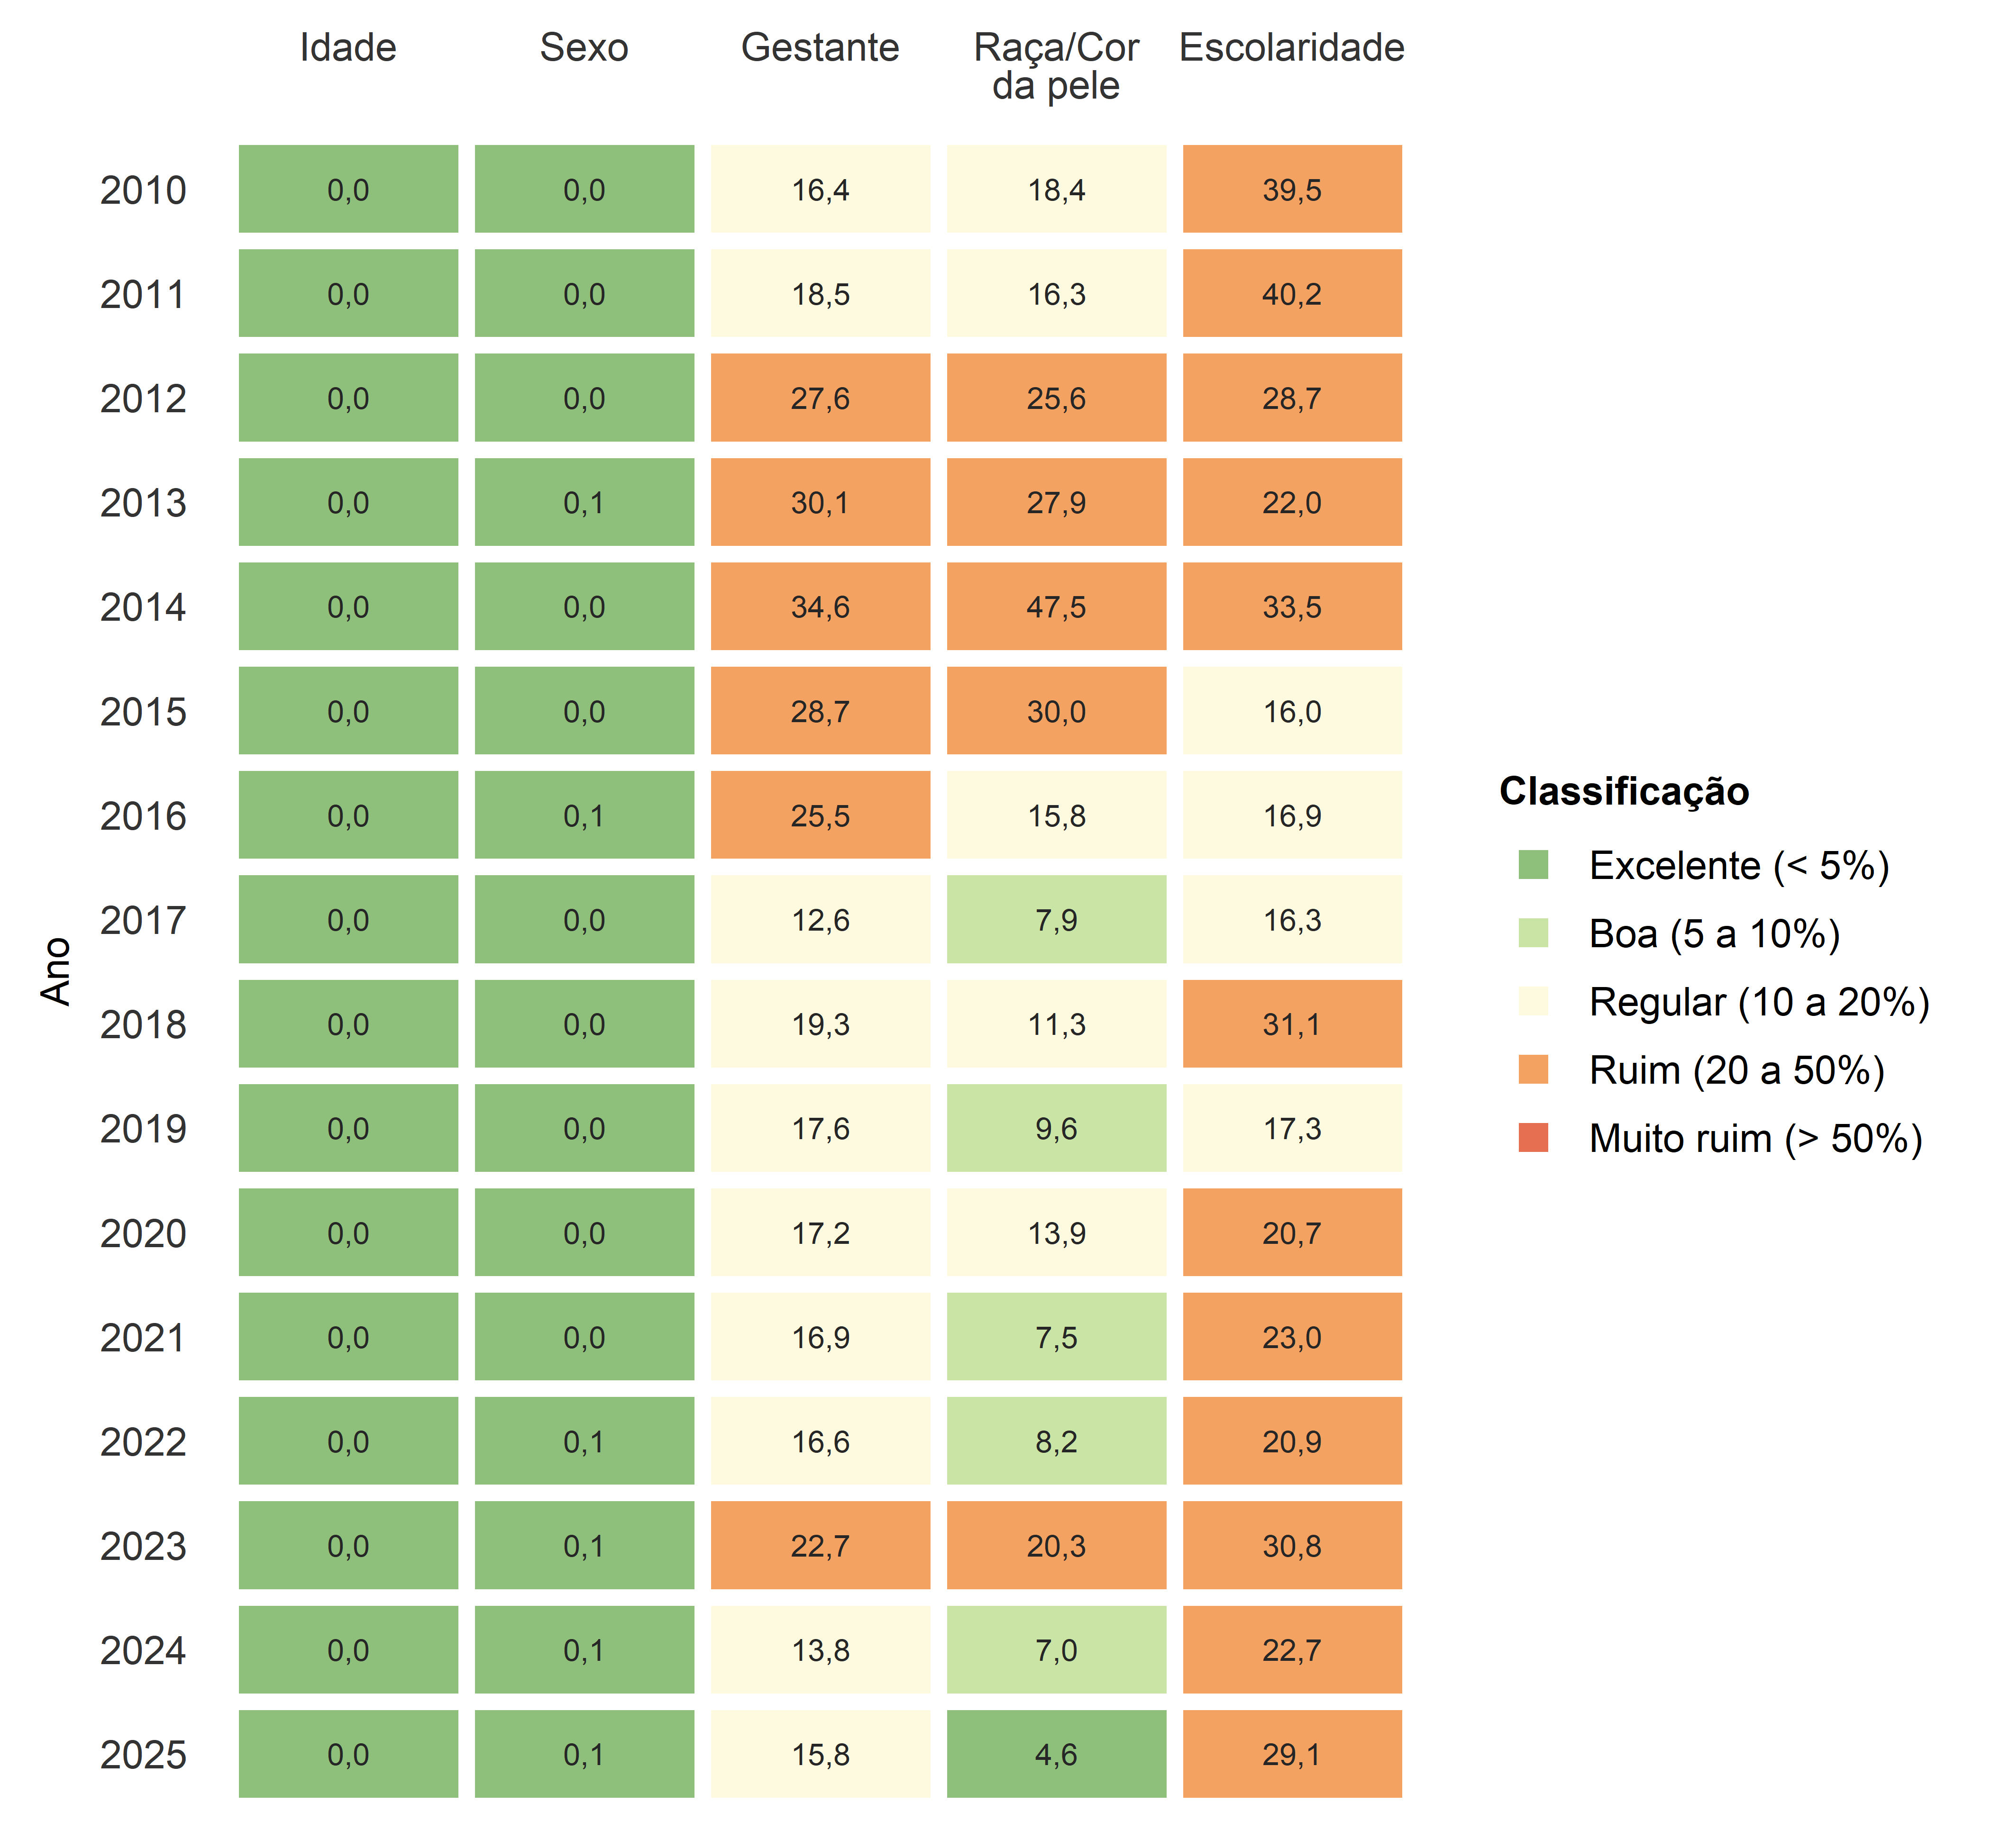
Figura 1: Incompletude das variáveis do SINAN-DENGUE. Mato Grosso, 2010-2025, n=422.823 registros

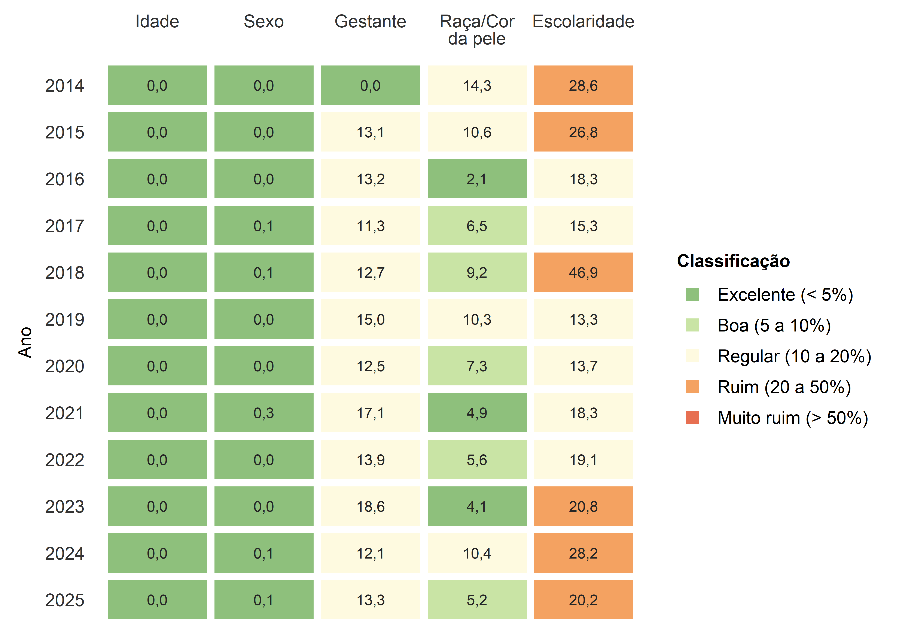
Figura 2: Incompletude das variáveis do SINAN-CHIKUNGUNYA. Mato Grosso, 2014-2025, n=115.159 registros

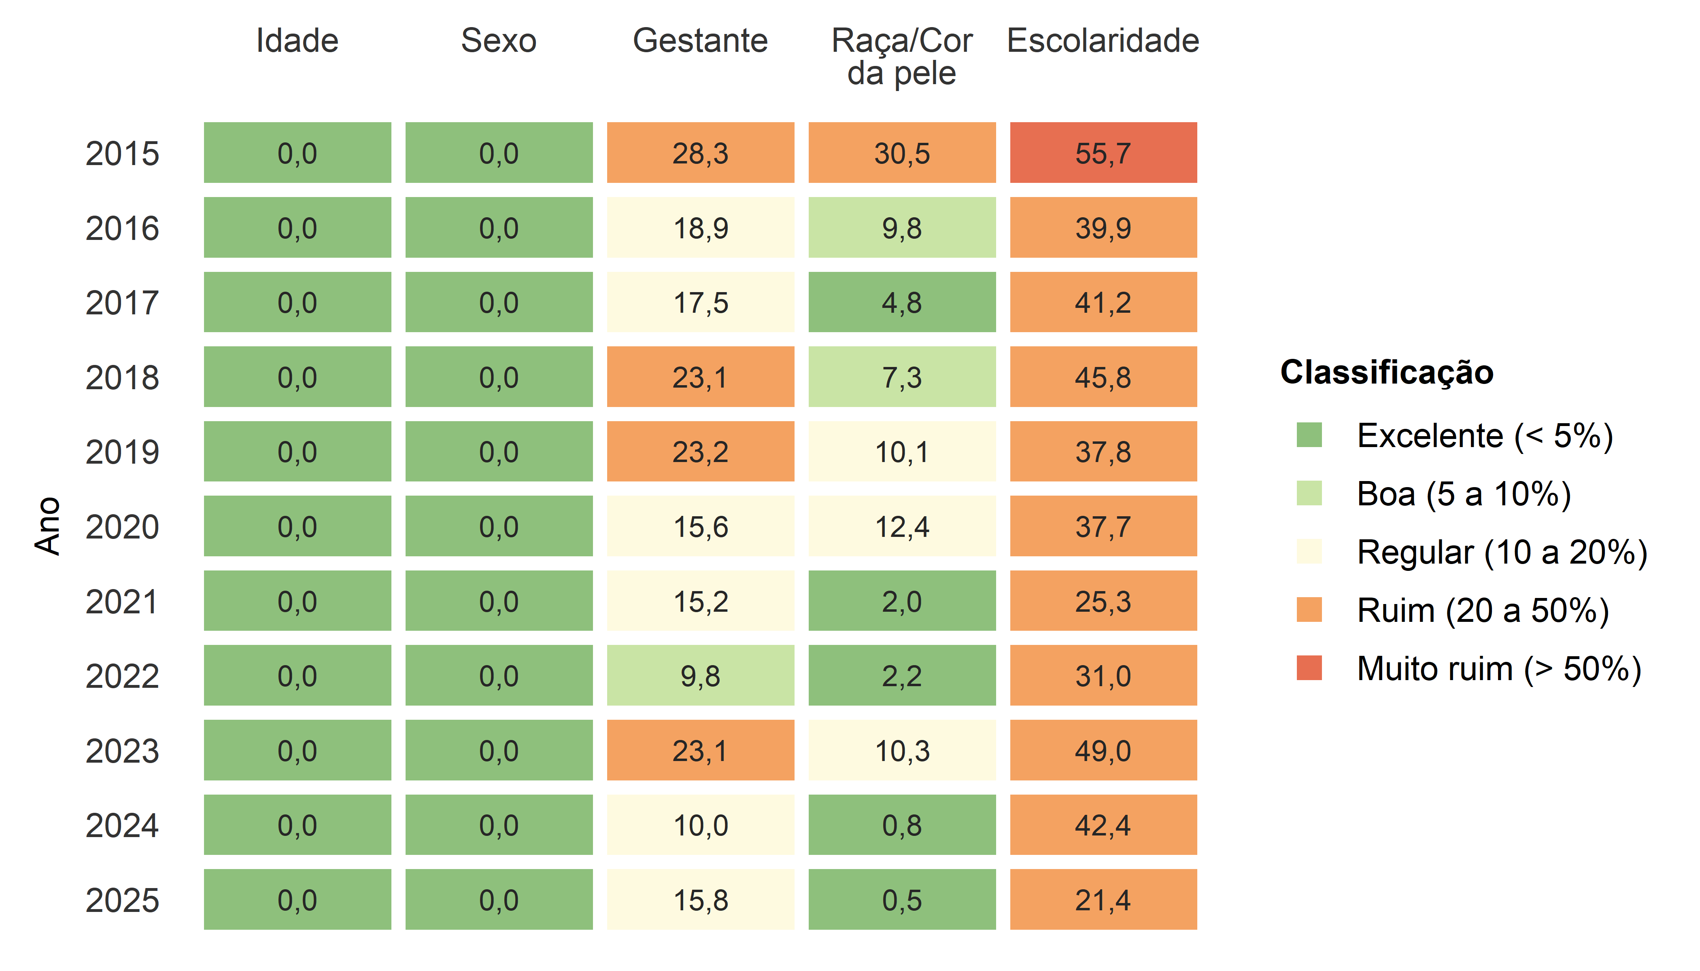
Figura 3: Incompletude das variáveis do SINAN-ZIKA. Mato Grosso, 2015-2025, n=44.811 registros

